
久立集团股份有限公司
浙江久立特材科技股份有限公司
2022年度社会责任报告
2023年11月

目 录
目 录 2
编制说明 4
第一章 致辞寄语 5
第二章 走进久立 6
一、久立简介 6
二、企业文化 7
三、2022年度企业荣誉 9
四、组织架构 9
第三章 高效治理 10
一、规范公司治理 10
二、投资者关系管理 11
三、信息披露 11
四、股东和债权人权益保护 12
五、提升风险防控 12
第四章 员工发展 14
一、员工情况 14
二、全面保障员工权益 14
三、薪酬待遇 15
四、 2022年度事迹 16
五、 职业成长与培训 16
六、 员工关爱 22
七、 安全健康 23
第五章 环境保护 29
一、绿色经营管理 29
二、重大环保问题 30
三、节能减排 30
四、绿色办公 31
第六章 伙伴共赢 32
一、供应商管理 32
二、战略合作 32
三、行业参与 33
四、供应链升级 33
第七章 用户服务 34
一、服务管理 34
二、质量管理 35
三、技术创新 38
第八章 社会促进 41
一、社会公益 41
二、特色党建 41
后记 44

编制说明
一、社会责任是指公司对国家和社会的全面发展、自然环境和资源，以及股东、债权人、职工、客户、消费者、供应商、社区等利益相关方所应承担的责任。
二、本报告时间范围为2022年1月1日至2022年12月31日，为增强可读性，部分内容或数据追溯到以往年度或后续年度。
三、本报告以2022年度履行社会责任、公司治理、环境保护方面的具体情况编制，真实、客观地反映了久立集团股份有限公司、浙江久立特材科技股份有限公司及其下属子公司在从事经营管理活动中履行社会责任方面的重要信息。
四、本报告以公司合并口径统计编制，数据来源于公司正式文件与统计报告，以及相关职能部门提供的专项数据。如无特殊说明，本报告中涉及的计量币种均为人民币。

第一章 致辞寄语
2022年，我们迎来了久立的35周年，35年的久立就像一个风华正茂的青壮年，朝气蓬勃、活力四射、充满希望！
2022年，我们面临着疫情防控和经营压力，但全体久立人顶住高温酷暑，冒着严寒冷冬，攻坚克难，全力开拓国内外市场，企业生产经营保持稳定增长，成绩来之不易，我们倍感珍惜。
今天的久立，围绕公司“十四五”发展规划，各项工作在有条不紊的进行。“艰苦创业、以质取胜、以信为本”成为了我们创业之本、立企之基，企业发展永远在路上。
今天的久立，围绕国家急需的关键战略新材料，涵盖了国家战略性新兴产业九大领域中的七大领域，研发替代进口产品十几余项，成为国内品种齐、规格全的工业用不锈钢管和特殊合金材料专业生产型企业。
今天的久立，年轻的队伍在壮大，一批通过公开选拔、竞争上岗等方式走上重要岗位的80后，成为公司发展的一股坚实力量。我们不拘一格，让优秀年轻干部人尽其才，让青年骨干人才干有方向、更有奔头。
今天的久立，以创建全国文明单位为契机，全力打造“幸福久立”，让企业发展越来越美好，让员工收入不断提高，生活越来越幸福。
我们始终把企业发展同国家战略联系在一起。在高质量发展中，围绕经济指标增比进位，绷紧“一根弦”，鼓足“一股劲”，扎实工作，迎难而上。
久立将继续秉承“服务用户、贡献社会、发展自己”，继续坚持“创新是企业发展的不竭动力”，继续加大技术投入，为用户创造价值，真诚地为广大用户服务。
这一年，我们更加团结一致、互帮互助，一起向着更加美好的明天砥砺前行。
此次发布的社会责任报告，我们回顾了2022年度在履行社会责任方面所做出的努力，希望藉此进一步强化企业的社会责任，通过更好履行企业社会责任，为经济社会发展做出更大贡献！

第二章 走进久立

一、久立简介
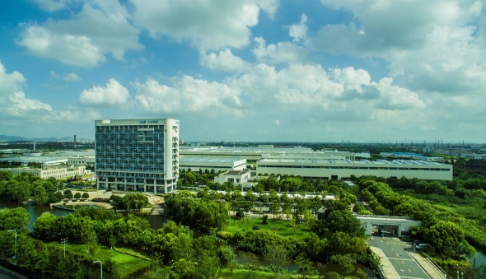
久立创建于1987年，专业致力于耐腐蚀、耐温、耐压不锈钢及特种合金管、线、棒材及管配件、锻件等管道系列产品的研发与生产，具备产品研发、冶炼锻造、产品加工、服务于一体的全产业链。
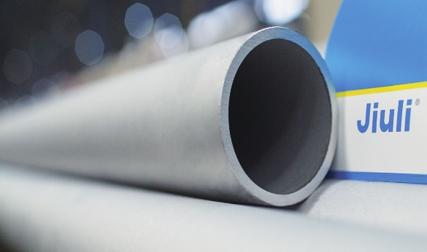
久立集团及久立特材已获得高新技术企业、中国民营企业500强，制造业民营企业500强、全国供应链创新与应用示范企业、国家技术创新示范企业、国家知识产权示范企业、绿色工厂、浙江省“雄鹰行动”培育企业、浙江省未来工厂等荣誉称号。久立特材于2009年上市，工业用不锈钢管业务被工信部认定为“单项制造冠军”。
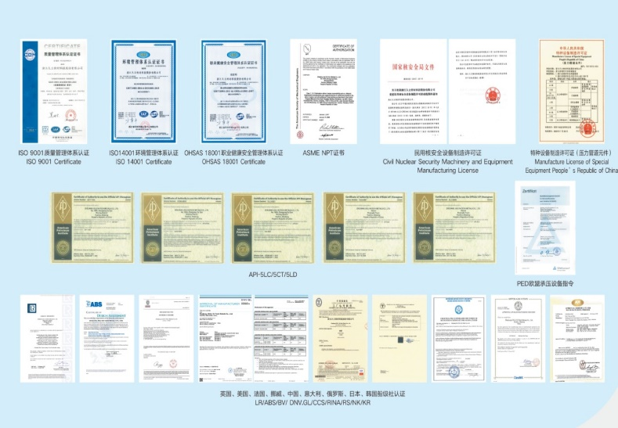
公司建有完善的质保体系，从1997年开始导入ISO9001质保体系，通过致力于体系的有效实施，包括不断改进质量体系，以及确保符合客户、法规和监管的要求等过程，提升客户对企业的满意度。目前公司已通过ISO9001质保体系、ISO14001环境质量管理体系、ISO45001 职业健康安全管理体系、民用核安全设备制造许可证、美国机械工程师协会核质保体系ASME NPT认证、压力管道、管道元件特种设备制造认证、美国石油学会API-5LC/5CT/5LD/ 5CRA认证、英国、美国、法国、挪威、中国、意大利、俄罗斯、日本、韩国等主要船级社认证、TUV (PED/ADW2000) 欧盟承压设备指令认证等。
公司凭借产品质量、优质服务和创新能力，先后成为中石化、中石油、中海油等大型企业的合格供应商。公司不断拓展国际市场，产品远销70余个国家和地区，与沙特阿美、英荷壳牌、埃克森美孚、阿曼石油、英国石油、道达尔、巴西石油等众多世界知名企业建立了长期的业务合作。
立足国内，放眼全球，久立将继续坚持“艰苦创业，以质取胜，以信为本”的企业精神和“服务用户，贡献社会，发展自己”的经营理念，以“智能制造、绿色制造”为手段，贯彻创新、协调、绿色、开放、共享的发展理念，不断推动转型升级，为全球工业提供高性能材料。

二、企业文化
企业精神
艰苦创业，以质取胜，以信为本
艰苦创业：艰苦创业实现了久立的从无到有。久立的发展是由“创业”史累积而成的，是一代代久立人践行初心、履行使命，从未停歇地奋斗而来。艰苦创业，发扬的是奋斗精神，要求我们做每件事都要全身心地投入刻苦努力、不畏艰难，勇挑重担；要求我们精打细算，杜绝浪费，勤俭办厂；要求我们敢于创新、敢于竞争、创造，无论任何时候都要保持创业的激情，这样才能永葆久立基业，才能使久立从优秀走向卓越。
以质取胜：质量是企业的生命线，没有产品质量和服务质量，企业就失去了市场竞争力，最终将被时代淘汰。以质取胜，方能使久立产品市场越做越大、越做越强。这要求我们每一个岗位都更加注重提升管理能力和操作技能，提高知识体系水平，有能力为客户解决“痛点”问题、满足客户需求，更好地为客户提供优质的产品和满意的服务。
以信为本：诚则久，信则立。久立以诚信立业，诚信是我们过去一贯的行为，也是我们现在和未来行为的准则。诚信是我们与客户、供应商、同行及金融部门、政府部门建立良好关系的基础，同时也是我们建立内部组织关系的准则。
经营理念
服务用户，贡献社会，发展自己
服务用户：客户是企业生存的基础。企业发展最直接的目的就是服务客户，持续为顾客提供价值，构建"以客户需求为导向"的价值创造体系。企业只有赢得了客户，才能真正拥有市场。这就要求我们努力提高装备水平，不断改进和完善生产工艺，用先进的装备和成熟的工艺满足高品质产品生产的要求，为用户提供满意的产品和服务。
贡献社会：为社会创造繁荣是企业的社会责任。企业的发展离不开社会提供的各项资源支持。社会为企业提供良好的生存环境，企业承担相应的社会责任，回报社会。只有为社会做贡献，为人民服务的企业才能走的更远。
发展自己：在为用户创造价值，为社会创造繁荣的基础上，企业不断提升自身实力，提高市场竞争力，不断发展、壮大企业，为股东创造利益，为员工创造幸福。
企业使命
为全球工业提供高性能材料
随着全球工业文明的进步, 世界正迎来一轮新的科技革命和产业变革浪潮。材料的发展改变了工业、改变了生活，是社会未来发展的重要决定因素。久立集团以全球作为市场，以工业作为产品的主要应用领域，发展以工业用不锈钢及特种合金管材、双金属复合管材、管配件等管道系列产品为主业，以电磁线、电缆用铜杆、漆包线、钢结构、精密工模具等为辅业的完整战略部署，积极致力于研发生产高可靠性、高性能的材料，为社会发展作贡献。

三、2022年度企业荣誉
项目名称 | 年度 | 颁奖部门
新材料重点平台（超超临界火电机组材料生产应用示范平台） | 2022年 | 中华人民共和国工业和信息化部
浙江省首批次新材料-国内首批次 | 2022年 | 浙江省经济和信息化厅
北京市科学技术进步二等奖 | 2022年 | 北京市人民政府
中核集团科学技术奖一等奖 | 2022年 | 中核集团

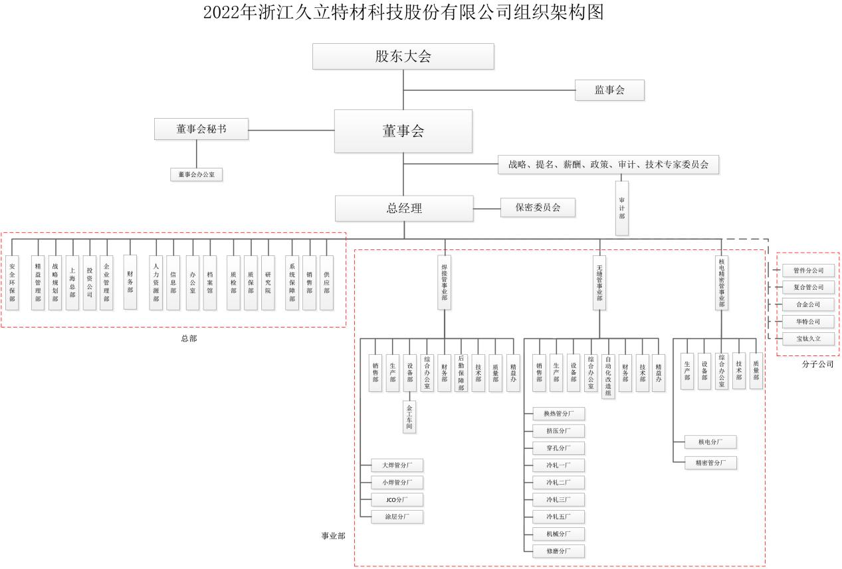
四、组织架构

第三章 高效治理
公司按照相关法律法规和中国证监会等监管部门的要求，建立了高效规范的公司治理体系和内控机制，股东大会、董事会、监事会和专业委员会责权分明、各司其职，形成了规范有效的运营管理平台，切实保障了股东和债权人的合法权益。

一、规范公司治理
良好的公司治理机制有助于提升公司价值、维护股东权益，是公司实现可持续发展的重要基础。2022年，公司继续严格遵守《公司法》、《证券法》、《深圳证券交易所股票上市规则》、及《深圳证券交易所上市公司内部控制指引》等法律、法规、规章的要求，进一步完善法人治理结构，规范公司运作，加强内控制度建设，健全并完善以股东大会、董事会、监事会和经营层为主体结构的决策、监督和经营体系。近年来，公司持续推进内控评价和风险管理工作，开展了对所属子公司的日常审计及内控评价工作。同时，公司不断完善现有的内控管理制度，形成了覆盖全面、实时动态、科学高效的风险管理体系。
截至2022年末，公司董事会共有董事9名，其中独立董事3名，独立董事人数在董事会成员总数中占比为三分之一。报告期内，公司共召开股东大会5次、董事会6次、监事会5次，历次会议的召集和召开程序符合《公司法》及《公司章程》的规定，重大事项均履行了相关的审批程序。股东大会均采用现场表决与网络投票相结合的方式召开，拓宽了股东参与股东大会的方式，保护股东尤其是中小股东的权益。报告期内，在涉及日常关联交易等事项时，公司事前向独立董事提供了相关资料并进行了必要的沟通，获得了独立董事的认可；在日常关联事项表决时，关联股东依法回避表决，确保了股东大会的内容和审议程序符合规定；公司通过聘请律师见证，保证会议召集、召开的表决程序的合法性，维护了公司和股东的合法权益。
公司董事会下设审计、薪酬与考核、战略、提名四个专业委员会，其中审计、薪酬与考核、提名委员会中独立董事占半数以上并担任召集人。涉及专业的事项首先要经过专业委员会通过后才提交董事会审议，以有利于独立董事更好地发挥作用。
审计委员会：2022年，审计委员会按照相关规定履行职责，详细了解公司财务状况和经营情况，审议了公司的定期报告、内审部门日常审计、专项审计工作等，审查了公司内部控制制度的制定及执行情况，对公司财务状况和经营情况实施了有效的指导和监督。
薪酬与考核委员会：2022年，薪酬与考核委员会按照《公司章程》、《薪酬与考核委员会实施细则》及其他有关规定，切实履行职责，认为公司董事、监事和高级管理人员认真履行了岗位职责，完成了其工作目标和经济指标，对董事、监事和高级管理人员所支付的薪酬符合公司薪酬政策和考核标准。
战略决策委员会：2022年，战略决策委员会根据《公司章程》、《战略委员会实施细则》及其他有关规定，积极履行职责，持续关注国家宏观经济政策、结构调整对公司的影响，结合公司战略发展要求，向公司董事会提出有关结构调整、资本运作、长远发展等事项的建议，积极推进公司转型升级、持续发展。
提名委员会：2022年，提名委员会按照《提名委员会实施细则》认真履行职责，对公司非独立董事及独立董事候选人进行资格审核。结合公司实际情况，积极研究公司高级管理人员的当选条件、选择程序和任职期限等，认为公司现有董事会人员结构合理，高管团队具有丰富的行业经验和管理经验，完全胜任各自的工作。

二、投资者关系管理
股东是企业生存的根本，股东的认可和支持是促进企业健康发展的动力。公司积极完善法人治理结构，加强内部控制体系建设，不断提升公司管理水平，积极维护股东、债权人的合法权益，实现公司与股东、债权人的协调和谐发展。
公司高度注重投资者关系管理工作，秉承“公平、公正、公开”的原则对待每一位投资者，切实维护投资者利益，特别是中小股东的合法权益，采取电话咨询、专门邮箱、投资者互动平台交流及接待投资者来访等多种形式加强与投资者的交流和沟通，回复投资者的咨询，听取投资者建议和意见，维护了良好的投资者关系，有效加深了投资者对公司经营、业务、发展战略与投资价值的了解。
2022年，公司董办接待机构投资者实地调研10余批次，涉及30余家机构、上百名投资者；积极参加证券机构组织的券商策略会，主动拜访主流公募和私募基金进行反路演推介，全年累计拜访机构150余家次；积极回复中小投资者及潜在投资者在互动易平台的提问52次，回复率为100%，加深广大投资者对公司经营现状和发展前景的了解。公司将继续加强此项工作，建立良好的投资者沟通机制，力争取得更好的效果。

三、信息披露
以良好的公司治理为基础，公司不断健全信息披露机制，维护广大投资者的合法权益。公司根据深圳证券交易所相关规定，制订并完善了相关内控制度，并设专人负责信息披露和投资者关系管理工作，本着“公开、公正、公平”的原则，严格按照监管部门的要求真实、准确、完整、及时地履行信息披露义务。公司以《证券时报》、《上海证券报》及巨潮资讯网为信息披露指定媒体，并做好信息披露前的保密工作及重大事项的内幕知情人登记备案，维护信息披露的公平原则，保护广大投资者的合法权益，确保所有股东享有平等获取公司相关信息的权利。
2022年，公司认真编制有关信息披露公告，针对重大事项和决议，公司及时发布公告，年内累计发布各项公告130余份，并在《上海证券报》、《证券时报》及深圳证券交易所网站等媒体上进行公开披露。在履行信息披露义务过程中，未有实行差别对待，或有选择地、私下地提前向特定对象披露、透露、泄露非公开信息的情况，使广大投资者公平享有知情权、参与权等合法权益。

四、股东和债权人权益保护
公司自上市以来，一向重视对投资者的合理回报，积极构建与投资者之间的和谐关系，根据公司经营的实际情况，制定了较为稳定、合理的利润分配政策，并严格按照法律法规及《公司章程》进行利润分配。公司章程规定在符合利润分配原则、保证公司正常经营和长远发展的前提下，在满足现金分红条件时，公司原则上每年进行一次现金分红，每年以现金方式分配的利润应不低于当年实现的可分配利润的10%，且连续三年以现金方式累计分配的利润不少于该三年实现的年均可分配利润的30%，确保广大股东能获得稳定持续的投资回报。2022年，公司共计派发现金3.84亿元，超过了90.15%的A股上市公司。近三年以现金方式累计分配的利润与近三年实现的年均可分配利润比例达到了56.12%。
公司在生产经营过程中，在追求企业价值最大化的同时，与商业银行开展银企合作，严格按照借款合同要求履行偿债义务。为切实保护债权人的合法权益不受侵害，在不违反信息披露原则的情况下，公司及时向债权人通报与其债权相关的公司重大信息，并在必要时配合债权人了解公司有关财务、经营、管理等情况。公司实施稳健的财务政策，保证了公司资产、资金安全，实现了股东利益与债权人利益的双赢。

五、提升风险防控
（一）强化运用 “三线模型”完善风险防控体系
2022年，公司继续贯彻“风险为本，问题导向”的基本原则，强化运用风控“三线模型”，通过向公司治理层、管理层、决策层持续导入风控方法论，完善风险防控体系。
公司继续坚持“事前预防为主、事中控制为重、事后补救为辅”的原则，明确规范的公司治理机构是现代企业制度的核心，清晰界定企业治理机构、管理层和内部审计的职能和职责，理清各层级负责实现企业目标的具体职责。将风险管控提升至组织的整体治理，促进组织将风险管理工作融入到与公司运营相关的治理、绩效管理、内部控制等各方面工作。采用更为积极、平衡的风险管理模式，既要重视风险负面影响，采取必要的行动进行防御，同时也要抓住机遇，采取更为积极、进取的风险管理方法和治理方式。
（二）建立健全三项长效机制，促进审计工作整改闭环
2022年公司将现代化企业内部审计理念融入内部审计整改工作，形成审计工作的良性循环，提升内部审计质量。
1.实行内部审计整改工作董事会党组织负责制，健全内部审计与治理层的长效报告机制；
2.构建内部审计整改工作大监督格局，健全内部审计与职能部门的长效协作机制；
3.搭建内部审计与业务部门整改交流平台，健全内部审计与业务部门的长效沟通机制。
（三）建立有效运行的内部控制体系，加强内部监督机制
在董事会、管理层及全体员工的持续努力下，公司已经建立起一套完整且运行有效的内部控制体系，从公司层面到各业务流程层面均建立了系统的内部控制及必要的内部监督机制，为公司经营管理的合法合规、资产安全、财务报告及相关信息的真实完整提供了合理保障。
公司坚持以风险导向为原则，进一步加强覆盖总部、各事业部及各业务部门的分级自我评估体系，并全部纳入评价范围，持续组织总部、各事业部及下属分、子公司及各业务部门对内控设计及执行情况进行系统的自我评价。
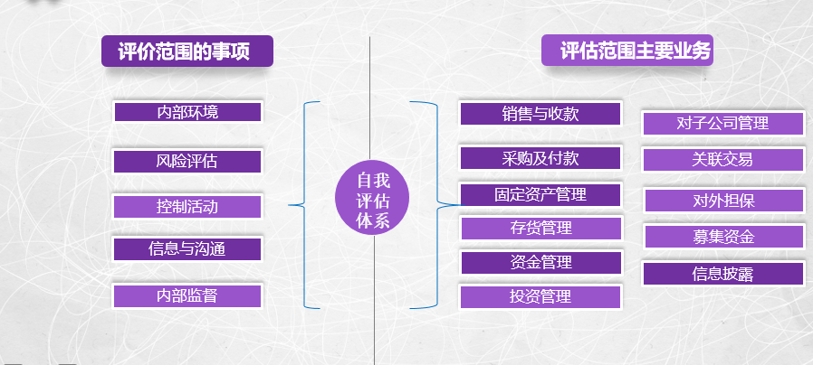
公司纳入评价范围的事项包括内部环境、风险评估、控制活动、信息与沟通、内部监督；纳入评价范围的主要业务包括销售及收款、采购及付款、固定资产管理、存货管理、资金管理、投资管理、对子公司管理、关联交易、对外担保、募集资金、信息披露。同时通过风险检查、内部审计等方式对公司内部控制的设计及运行的效率、效果进行独立评价。

第四章 员工发展
长期以来，久立坚持“唯才是举、德才兼备、人尽其才”，始终尊重并保障员工在雇佣、薪酬福利、培训发展等方面享受平等的合法权益。久立承诺充分保护员工合法权益，尊重员工的价值，激发员工潜能，为员工提供成长与晋升的平台，让员工与久立共同成长、发展。

一、员工情况
久立保障员工享有法律所赋予的权力和义务，在招聘录用、培训开发、薪酬福利、选拔晋升、绩效考核等方面均无性别、年龄、地域、民族、种族、宗教信仰、身体状况等方面的歧视政策。久立严格杜绝强迫劳动、使用童工等现象，注重保护临时工和劳务派遣工的各项权益。为避免使用童工，久立会严格审核新招员工的身份证明文件，以确保招录员工达到法定就业年龄。
久立通过社会招聘、校园招聘等渠道不断吸收各类人才，并结合自身发展战略，广泛与高职院校搭建合作平台，扩展校企合作模式，定向培养人才。

二、全面保障员工权益
久立遵循《公司法》、《劳动法》、《劳动合同法》、《工会法》等国家和地方法律、法规，在职工社会保障、劳动权益保障等方面严格执行国家规定和标准。通过建立并有效执行完善的制度体系，维护职工的各项劳动保护、劳动报酬、休息休假、技能培训等基本权益，使广大职工的合法权益得到了充分保障，形成了职工、企业和社会全面发展的良好局面。具体表现在如下方面：
1、按政策法规办理劳动关系，劳动合同签订率达100%，无违规用工；
2、按时足额发放职工薪酬，依法依规参加基本养老保险、失业保险、医疗保险（生育保险）、工伤保险和住房公积金，足额缴纳各项社会保险费用；
3、依法实行八小时工作制，同时结合生产特点实行特殊工时制，按照工会通过、社会保障部门批准的程序进行了确定；
4、严格落实和维护因工负伤、非因工负伤、女职工（孕期、产假、哺乳期）等特殊群体的各项合法和特殊权益；
5、为推进高素质技能人才队伍建设，由久立管理学院组织开展技能提升培训和自主技能评价。组织参加的湖州市焊工技能比武有1名职工获得第三名；推荐申报3项操作法，其中有1项获得浙江省第八批先进职业操作法称号；截止2022年，公司已获得浙江杰出工匠的1人、浙江工匠1人、浙江青年工匠4人；湖州工匠3人，南浔工匠28人，南浔首席技工44人，南浔技术标兵233人。
久立坚持以职工代表大会为基本形式的企业民主管理制度，维护职工合法权益，构建和谐劳动关系，促进持续健康发展。通过职代会、职工大会等多种途径，依法保障职工的知情权、参与权、表达权、监督权。
公司建立了平等协商制度和集体合同制度。职工方代表与管理方代表遵循合法公平、平等自愿、协商一致、诚实信用的原则，签订年度《集体合同》、《工资集体协议》、《劳动安全卫生专项集体合同》、《女职工权益保护专项集体合同》。

三、薪酬待遇
久立严格执行国家和地方法律、法规的薪资管理规定，通过建立完善的薪酬体系，构建月薪、短期激励、中长期激励相结合的全面薪酬管理机制，将绩效考核作为薪酬分配与调整的依据，倡导高绩效高收入，充分激发员工积极性，与员工共享企业经营成果。
公司根据岗位性质的不同，对在岗职工实行多种薪酬模式，包括年薪制、岗位绩效工资制、计件工资制和协议工作制等。通过完善公正、公平、可衡量的考评体系，建立对外具有竞争力，对内符合岗位特色的薪酬体系。
1、整体调整：通过建立和完善基于岗位价值评估的宽带薪酬体系，结合年度经济效益和经营业绩的实现情况，对薪酬水平进行整体调整；
2、晋升调整：导入引导员工自我提升的“积分银行”实现薪酬的自然调整；
3、 岗位变动调整：根据岗位价值高低及个人胜任能力实现对不同职务层级的薪酬调整；
所有员工同岗同薪，员工加班加点工资严格按照《劳动法》规定支付。久立以法定货币（人民币）形式，于每月25日按时足额支付劳动者薪酬。遇节假日、休息日，顺延至最近工作日予以支付。
久立严格按照国家法律和规定，实行了职工带薪年休假、探亲假等各种休假制度，职工加班加点、婚假、丧假、探亲假、产假、事病假等期间，依法参加公司或政府组织的社会活动期间的工资，均按法律及有关规定支付薪酬。久立每年支付员工福利费，主要用于员工健康体检、工作餐、职工困难救济等，组织实施职工集体福利项目，包括为职工发放节日福利、农场自产水果等集体福利。
为激励员工爱岗敬业，增强员工凝聚力，久立建立了“年功奖励基金管理办法”，每年按员工的工作表现进行奖励，并在工作到正常退休后一次性领取，使退休人员老有所养、老有所靠。
- 2022年度事迹
（1）为满足公司总体用人需求，制定人员需求计划，建立人才储备，保障公司发展对人才需求的数量和质量；
（2）梳理、优化公司职位、职级管理体系，建立可落地的职业通道，具体包括岗位晋升、薪酬职级以及评价的机制，职能类的如统计岗晋升通道设计；
（3）进行关键岗位人才盘点，通过人员结构、人员年龄和员工异动等分析，拟定继任计划并实行计分考核；
（4）结合公司人才梯队建设需要，做好大班长以上人员配置、接替，大班长以上人员竞聘机制张弛有度地把控和参与，进一步调动各级人才的积极性，让更多的有用人才脱颖而出；
（5）开展无纸化员工满意度调查，设计分层调查问卷，如基层、中层、高层，发现员工对工作、对薪酬、对制度、对个人发展等多方面的需求或期望，有针对性地调整政策满足员工合理需求。
- 职业成长与培训

（一）发展理念
“致天下之治者在人才，成天下之才者在教化”，人才是企业的第一资源，人才培养与发展是久立的重要战略之一。久立坚持“唯才是举、德才兼备、人尽其才”，以加强人才素质能力为核心，优化人才队伍结构为主线，强化人才激励为突破口，围绕培养、使用、留人三个环节，营造集聚各类优秀人才的环境，为久立可持续发展提供强有力的人才保证和智力支持。

（二）培养体系
久立采用线上、线下、外部合作等多种形式对员工进行普及性、成长性教育和培训，规划学习地图，以在岗学习包、员工成长包、职位晋升包为基础，以职业双通道制度为准绳，注重知行合一，为员工成长规划职业蓝图并指明途径和方向。

（三）晋升通道
企业的发展总是伴随着员工的成长。久立为满足员工对职业生涯规划与发展需要为每一位员工精心设计了职业发展通道，让员工明确自身未来的发展方向并为之努力，实现企业与员工同成长共发展。
我们持续打造畅通的员工职业发展通道，针对不同类型的员工提供了多种发展路径，从生产、技术、行政和营销四个序列培养人才梯队，分层分级逐步晋升，做好员工的职业道路规划。
久立建立和完善行政管理通道和技术通道互通的双通道管理，满足员工对职业生涯规划与发展需要。

（四）培训项目
1、2022年销售部霄龙计划
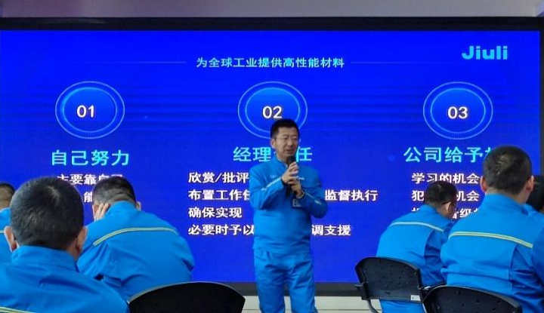
销售是企业经营过程中“开源”的重要环节，是企业实现商品价值的源泉。销售人员作为久立的门面，对外实现产品销售和盈利的主要职责和肩负发扬久立精神、贯彻经营理念、宣扬久立品牌的责任；对内代表客户，承担协调资源保证合同的履行、确保产品的质量和交期的作用。销售人员不仅需要对公司的企业文化、研发、产品、质量体系、工艺技术等知识有全方位的了解和认识，也需要具备业务之外的知识，来为客户提供最优质、最有价值的问题解决方案。
2022年，为不断提升销售骨干的职业素养和业务能力，培养一流的营销人才，促进销售队伍的人才可持续发展，举办了销售部霄龙计划培训班，课程涵盖企业文化、战略协同、客户关系管理、投标管理、产品管理、合同管理、交付管理、团队管理和信息化建设等9个维度的内容，课程以一课一答辩的形式进行，学员分享自己对所学的知识的理解和感悟，由担任授课老师的导师们进行点评和指导。
2、质量管理专业班
质量，是企业的生命，是企业持续运营的要素之一。优质的产品不仅能提高企业品牌影响力和核心竞争力，更能为客户带来超预期的价值。运用PDCA循环法推进全面质量管理，不断改善、不断前进、不断循环上升，推动品质的持续改进。
当然，提高产品质量不仅要从意识上进行宣贯，更应掌握质量管控的各类方法。为强化质量管理人员意识，提高质量管理能力，提升现场管控水平，激发改善力，公司举办了质量管理专业班，课程内容涵盖质量战略、统计技术、质量体系标准、材料基础知识、加工工艺和现场管控等6个模块的内容，由于报名火爆，为保证课程质量，分两个班举行。
高级内训师李郑周带来《质量战略》课程，课程采用主题讨论的形式，从质量的概念和定义、你认为的久立的质量战略、如何确保一次把事情做对、如何发动自下而上的改善、如何理解和确保质量持续改进、永无止境的PDCA循环等12个主题来激发学员的思考、从公司角度考虑本岗位的质量职责、启发学员从更高层次的角度考虑质量问题。
苏诚、张杰伟、戴贤彦、孙文强、杨晨分别授《现场管控》、《质量体系标准》、《统计技术》、《材料基础知识》、《加工工艺》课程，要求学员不仅要知晓质量管理体系、材料和生产加工工艺方面的知识，更要掌握质量分析的工具和现场质量管控的手法、技巧。
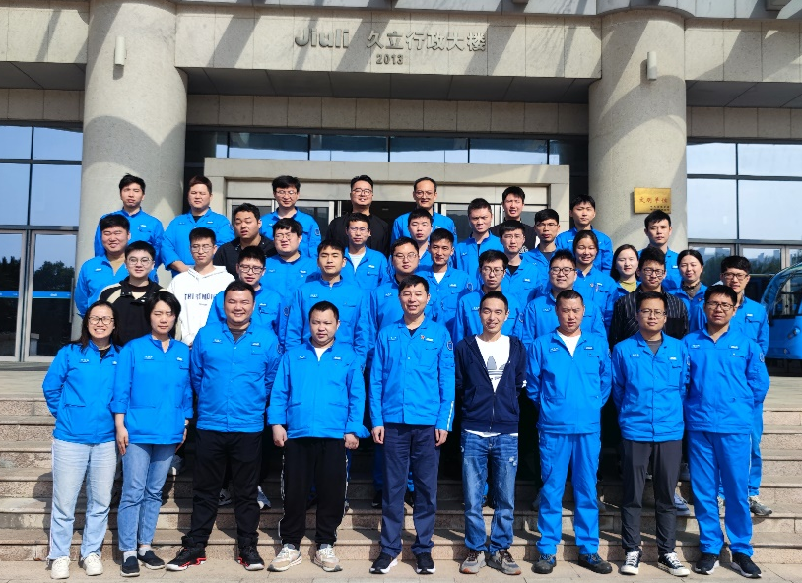
12月组织学员进行了课题答辩，由苏诚、张杰伟、吉海、涂正平、黄伟作为评委，对学员的课程总结、课题、答辩内容、改善成果等进行点评和建议。答辩会上，苏诚表示，久立的质量管理理念要求质量管理人员要不断深化质量管理理念、提高质量管理水平，在现场制程管控中能熟练运用所学习的质量管控工具，需要多思考、多运用、多改善、多反馈，切实将PDCA和卓越绩效思维融入平时工作，使质量管理能更加科学、高效。
3、飞龙计划2022级后备干部管理培训班
后备干部，是企业的中流砥柱，是企业永续运营的基础之一，起着承上启下的重要作用。如何让后备干部成为优秀的管理者，提升他们的业务能力和管理水平，做好公司人才梯队的建设，为百年久立提供持续性的人才供给，是久立人力资源发展的重中之重，因此，公司组织了飞龙计划2022级后备干部管理培训班。
专家级内训师周志江授《如何做好一名优秀管理者》课程，他表示，学员必须要从公司战略角度出发，了解久立所需要的未来干部的能力素质要求，通过本班的学习应该知晓久立干部的岗位胜任力要求，从生产、技术、管理等全方位提升自己，做好职业路径的规划，成长成为懂生产、知技术又善管理的复合型人才。
周宇宾、蔡黎明、沈宇峰、赵信华、王坤、周会强、嵇方伟等内训师分别带来《如何做好人才的选、用、育、留》、《如何做好一名生产管理者》、《经验分享》、《生产计划管理》、《质量管理》、《现场改善》、《人员管理》等课程，并邀请梁飞、钱力、高原、刘睿等外部专家讲授《打造高效团队执行力》、《生产管理者的财务必修课》、《绩效管理理念与方法》、《基于复盘思维的经验萃取工作坊》等课程。
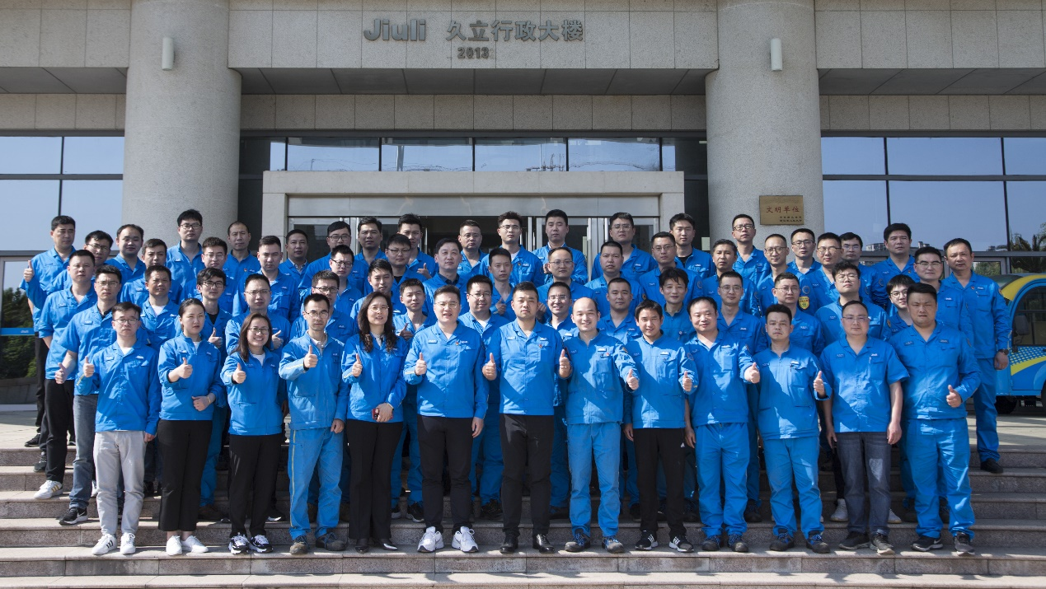
课程以培养后备干部经营者意识为目的，既有内部经验的分享，又含外部知识的借鉴，既有生产管理的知识，也有财务、人力资源、质量管理方面的知识，扩充学员的视野，促进后备干部战略经营思维的强化、业务能力的进步以及管理技能的提升，使学员明确久立的干部所需的能力素质，启发学员对自身未来能力素质成长的思考，更好地规划自身的职业生涯以满足岗位胜任力的要求。
4、职业技能评价
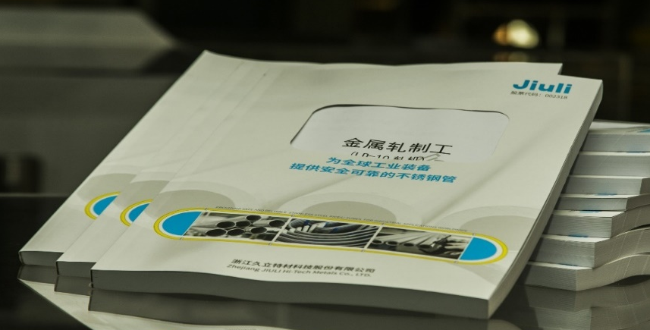
久立遵循“岗位能力以每个岗位活动目标相对应的工作任务为标准原则”，自2020年久立首次将数字信息化和技能等级认定结合起来以来，现已完成21本技能数字化书籍和16个系列的视频微课，并实现了报名、审查、学习、考试和证书发放的全流程数字化，实现了金属轧制工、金属材热处理工、精整工、钳工等工种的数字化技能等级认定。数字化技能等级认定以其形式新颖、效率高、条理性和结构化强、数据精确、便于回溯、节省成本等优点，符合国家智能制造、绿色生态的可持续发展战略要求，获得了市、区人社部门的认可和广大员工的赞誉。
5、安全环保培训
久立一直秉承“安全第一、预防为主、综合治理”的安全生产方针，牢固树立安全发展理念，严格依法治安，深入落实安全生产责任制，以安全生产标准化建设为主线，加强安全风险分级管控和隐患排查治理双重预防体系建设，夯实安全管理基础工作，不断提升安全生产管理水平。
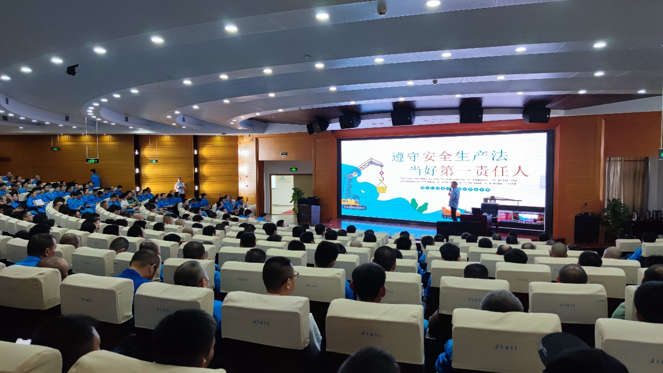
本年度多次组织举办了公司级和部门级的安全环保培训，内容涵盖安全生产教育、安全生产法律法规、新《安全生产法》解读和宣贯、EHS管理体系知识、安全管理员能力提升、危险源辨识及隐患排查治理等内容，参训人员包含基层、中层、高层人员，做到安全培训全员覆盖、全员受教，切实落实安全生产制度，有力地促进员工认真履职、提高全员的安全意识和安全操作水平，增强遵章守纪意识，为控制和消除人的不安全行为提供了坚强保障。
6.新工培训
新员工，是企业的新鲜血液，也是企业重要的动态资源。新员工入职培训是新员工职业生涯的新起点，适应新组织的行为目标和工作方式。通过新员工入职培训，使他们加强对公司发展历程、企业战略规划、经营范围、组织机构的了解，明确知晓与切身利益相关的公司规章制度，提升安全环保的意识，掌握安全生产的要领，促进他们更快地融入企业文化、更好地履行岗位职责，提高工作绩效。
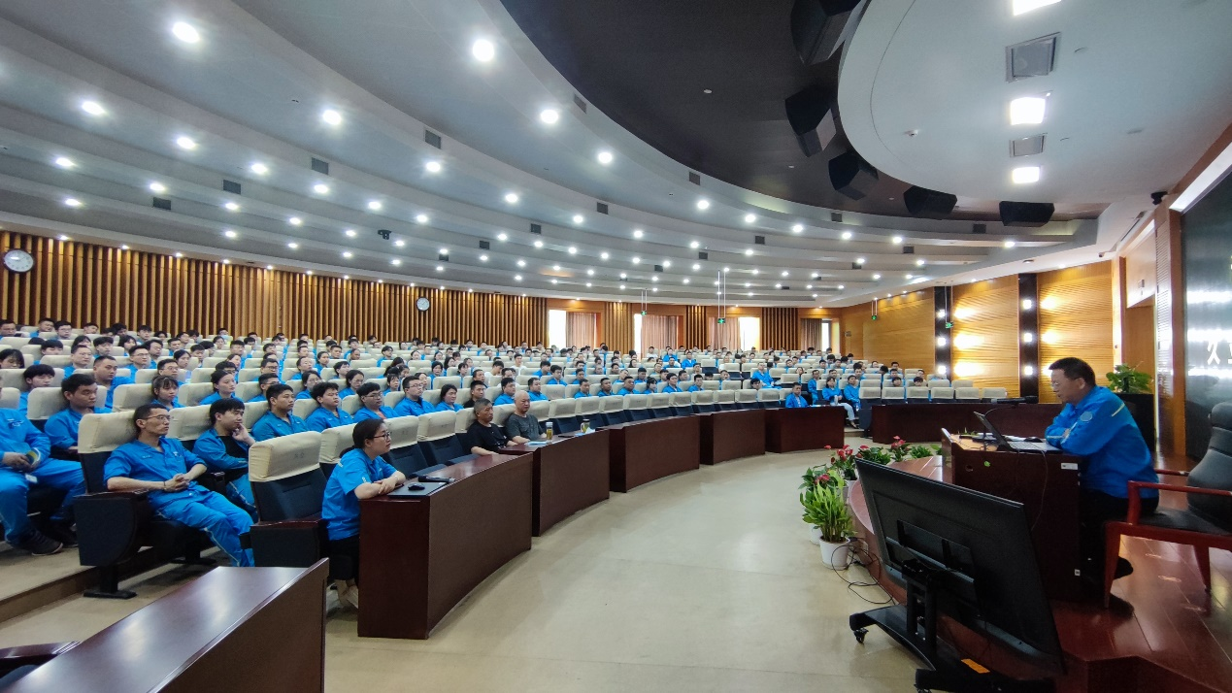
为考察入职学习的效果，线下培训结束后进行入职考试，一是让学员提前对所有知识点进行复习和消化吸收，二是对所掌握知识的检验和肯定。
7. 核安全文化培训
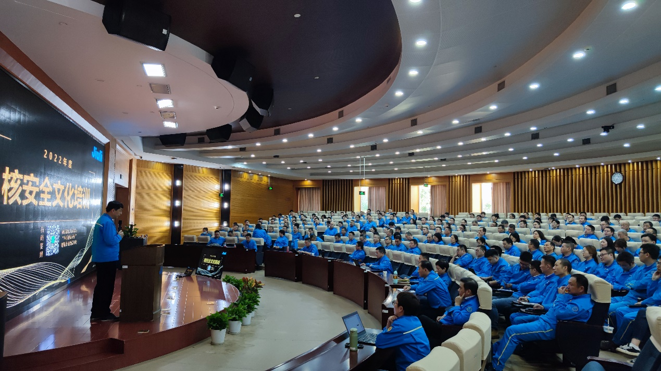
质量，是企业的生命，坚持“理性，协调，并进”的核安全观，坚持“安全第一，质量第一”的基本方针，深化久立特色的核安全文化理念，聚焦细节，严肃工序纪律，强调工作一丝不苟，坚持一个积极鼓励、两个全覆盖、两个零容忍、三个工作重心、四个凡事，严把产品质量关，强化社会责任。
2022年度共举办大型核安全文化培训3场，课程内容包括核安全文化的内涵、如何践行核安全文化、防造假经验反馈、核法规体系介绍、核级产品监管要求、公司常见核级产品、工作要求、质量计划等，参训人员涉及包括中高层、研发、技术工艺、事业部中高层、分厂科长及以上人员等在内的591人，并要求参训人员参训后回各单位进行全员宣贯，以深化公司全体员工的核安全文化和质量意识，促进PDCA循环，不断发现问题解决问题，做到精益求精，发扬工匠精神，保证和提高产品质量。
- 员工关爱
久立大力加强职代会制度和会员代表大会建设，建立健全以职代会为基本形式的民主管理、民主参与和平等协商制度；支持员工参与企业管理，鼓励员工参政、议政，推动企业民主管理工作的开展，在2020年获得“全国厂务公开民主管理先进单位”称号；推动企业建立劳动关系预警机制，引导员工采用理性合法的方式表达利益诉求，维护企业劳动关系的和谐，促进公司和谐稳定发展，在2021年复评通过省级劳动关系和谐企业。
工会认真贯彻上级工会有关帮扶慰问要求，在元旦、春节、“三·八”妇女节等重大节日期间，关心、帮扶困难员工家庭和做好慰问工作，在解决实际困难问题上讲实效、办实事，使他们切实感受到久立工会大家庭的温暖。久立常态有序组织全体员工常规体检、女职工检查，配合有关部门做好公司职业安全健康体系的认证工作；每年对生日员工送达贺卡祝福和生日蛋糕券。工会统一组织会员参加湖州市“职工住院医疗互助保障”活动。在出院结算时直接结算享受住院互助补助，并对大病住院员工进行看望慰问；对当月结婚的员工送达祝福和贺礼，并可以免费享受结婚用车1天；对一线员工的高温期间慰问；节假日对劳模进行慰问，通过摸底申报6名困难员工家庭进行春节慰问、对47名退休员工发放一条被子作为纪念。上述举措促进了企业的和谐稳定，提升了员工对“幸福久立”的获得感。
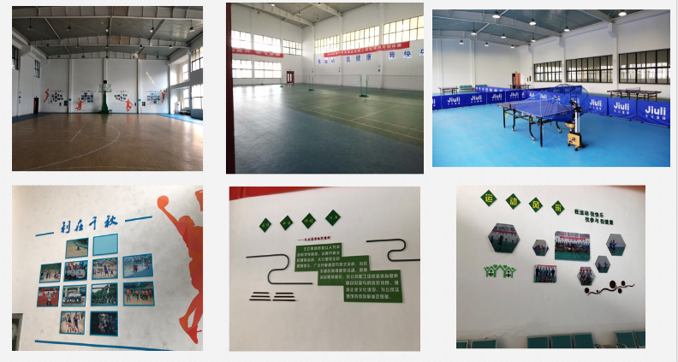
工会充分利用好久立“读书会”、“久跑团”以及“区域职工之家”等平台，积极开展社团、文体活动，激励员工奋发向上的意识，培养员工团结协作的精神，增进员工工作的热情。为积极改善一线员工的生产环境和生活、文化、娱乐等设施，努力为员工营造“职工之家”的温暖，久立曾在2013年投入约8000万元建设了占地31000㎡的“职工俱乐部”和宿舍生活区，俱乐部内设有篮球场、羽毛球场、乒乓球馆等活动场所，并于2021年配套新增了健身设施。目前生活区有职工住宿楼9幢，有集体宿舍、单身公寓、88㎡的套房，宿舍楼统一装修为公寓式宿舍，并配备了空调等设施。
由工会组织的生活委员会不定期开展对食堂、宿舍、环境卫生的监督检查，收集员工意见，食堂饭菜价格每天上墙。公司工会联合党委组织物业后勤人力物力，高温期间为员工免费送上清凉饮料、姜盐茶等，食堂也改善提供凉面、八宝汤等，努力改善员工的就餐质量和环境，积极从各方面为员工谋取提高福利待遇。
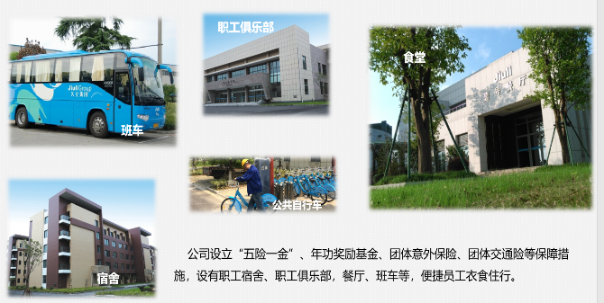
努力打造花园式的工厂，为员工构建家一般的暖心环境，让员工在久立找到家的感觉，实现幸福久立。八里店园区风雨连廊的建设，不仅增加了园区景观的空间体验，拉近了久立人心与心之间的距离，心与心连，厂与厂连，心心相连。“以人为本”的理念处处体现。
为丰富企业员工文化生活，进一步增强企业凝聚力，激发员工工作热情和动力，展现在谋求共同富裕的路上谋求新发展，实现新跨越，建设“幸福久立”道路上久立人团结一心，奋勇争先的精神风貌，组织举办“虎虎生威，久立元宵游园会”活动；第二届久立“大力神”杯-凝心聚力拔河赛；第二届“丰收杯”钓鱼比赛等活动。女职委组织“三八妇女节”系列活动：久立读书会协办“花开三月 幸福久立”活动暨读书会活动、组织女职工参加线上妇女健康讲座等；组织青年员工参加婚恋联谊活动，也给久立大家庭里的适龄青年员工搭建一个拓宽交际、展示自我和寻找缘分的平台。
- 安全健康

（一）风险识别及应急预案
公司在推进自身发展的同时，以强烈的社会责任感，担负起保护生态环境的责任和义务。公司严格执行《环境保护法》、《大气污染防治法》、《水污染防治法》、《固体废物污染环境防治法》、《安全生产法》、《消防法》等国家有关法律法规，并将其转化为公司对环境保护、能源节约、资源综合利用、安全生产的内部控制程序，建立健全了《安全生产责任制度》、《环境保护管理制度》、《安全生产管理制度》、《突发环境事件应急预案》、《生产安全事故应急预案》等相关制度，围绕“清洁生产、预防污染、节约资源、实现可持续发展”的方针，从强化管理、规范流程到探索创新、改进工艺，积极研究对策并预先做出应对准备，在三废治理、资源综合利用、清洁生产等工作中引进了先进的技术和工艺，推进安全标准化、环保规范化、健康持续化建设，全力达成安全环保“零事故、零伤害、零污染”，从源头减少生产过程的污染物，降低固体废物、污水、废气的排放，以消除公众隐忧。

1、风险识别及确立目标及测量方法
公司在环境保护、安全生产、节能降耗、职业健康等方面进行风险识别，确立目标及测量方法，并在关键过程采取有力措施。

2、针对识别风险点制定应急预案
公司在取得合理利润与经济效益的同时，谋求企业与环境的和谐发展，积极投入先进设备和技术。公司通过对运营中可能给社会造成的危害影响进行风险识别，严格遵照相关的法律和法规，采取相应的治理措施，使之达到法律法规要求，维护社会公共利益。同时形成对风险的确认、风险优先次序的区分，确定风险等级，针对不同级别风险制定相应控制措施，形成《风险控制策划》表。公司根据重大危险源清单，编制职业健康安全管理目标和指标方案并控制实施；按消除、替代、工程控制、标识警告、个人防护顺序制定实施风险控制措施。公司根据重大危险源，对识别的风险点，制定了相应的应急预案，成立应急救援小组，制定事故应急预案，定期进行演练。一旦发生设备安全和环境事故，则启动应急救援预案。预案内容包括立即停止设备运转（或切断电源）、采取措施减小事故损失（人身伤害和财产损失）、保护事故现场并迅速报告相关部门和单位领导、查明事故原因，实行“四不放过原则”、确定事故等级并妥善处理等。
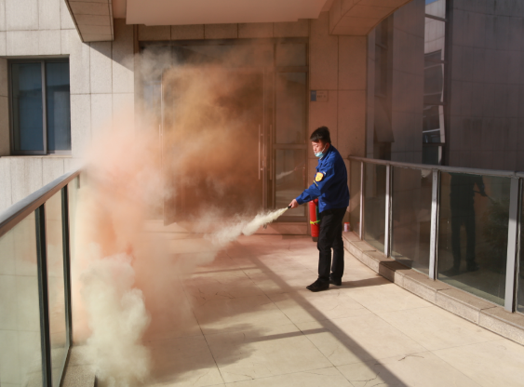
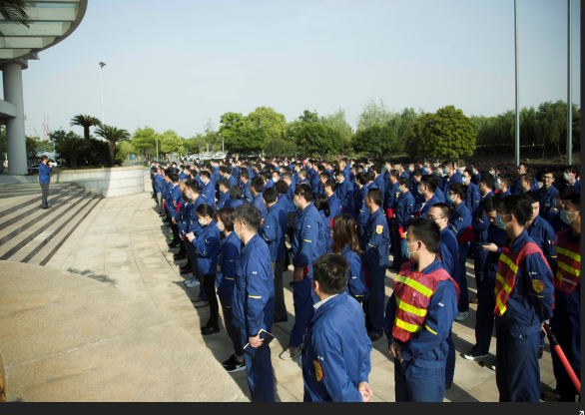
公司定期或不定期对生产过程及产品进行全面监督检查，识别未来在环保、节能等方面的隐忧并提前做好准备。
预见隐忧并积极预防
控制项目 | 隐忧 | 提前准备
环境保护 | 粉尘污染、噪声影响居民生活 | 除尘设备、设备更新
环境保护 | 粉尘污染、噪声影响居民生活 | 按照《工业企业厂界环境噪声标准》、ISO14001环境管理体系实施
节能降耗 | 增加生产成本、浪费能源资源、影响可持续发展 | 推广利用节能新技术、新材料、新设备、新工艺
安全生产 | 安全事故 | 制定管理制度和应急预案，采取有效的控制和治理措施；制定安全管理制度；消防演练；组建安应急救援小组；进行安全检查与考核
安全生产 | 随着《新劳动法》实施，以员工为焦点成为社会发展的新趋势 | 每年安排员工体检，发放劳保用品，注重特殊岗位员工职业健康安全维护。

（二）职业健康

1、明确监督责任
公司严格执行国家的《劳动法》、《安全生产法》、《职业病防治法》等劳动、安全生产法律法规，按照ISO45001职业健康安全管理体系的要求，制订了《危险源辩识、风险评价控制程序》、《安全生产管理制度》等制度，帮助公司与员工识别危险源、危险因素及关键场所的职业危害测量项目、测量方法和指标，群策群防，不断改善员工工作环境中的职业健康安全条件。
公司严格遵照法律法规的要求，不断完善公司法人治理结构、健全公司治理制度，制定了风险管理制度、突发事件处理制度，定期组织安全检查，与各车间部门负责人签订企业内部安全管理责任书。

2、防范安全风险
公司每年对生产活动或服务过程中的全部危险因素进行辨识和评价，尤其对不可容忍和重大安全风险因素进行识别，确定危险源的存在和性质，评价其风险程度，并制订与风险程度相适应的应对措施。为加强员工的安全保护，公司按时足量发放劳保用品，并对重点部位进行技术改造和工艺改进，努力为员工创造一个安全舒适的工作环境。公司对重大安全隐患和重大危险品均制作识别卡、设立警示标志，告知员工。公司按国家规定，定期为特殊工种进行职业病体检和防护，并采取轮岗制度，最大限度的保护员工生命安全和身体健康。
危险环境危害识别及预防措施
序号 | 生产服务活动过程 | 危险源 | 可能导致事故 | 危险级别 | 现行控制措施
1 | 起重作业 | 1.起重设备不符合有关要求，无限位开关，吊索掉落； 2.捆扎不牢，或吊具强度不够、歪拉斜吊；  3.违章作业、违章指挥；  4.无资质安装、拆除、维护。 | 人员伤亡、设备损坏等 | Ⅲ | 严格执行特种设备安全管理制度，起重作业安全操作规程，操作人员持上岗，加强相关培训
2 | 砂轮机、抛光、修磨作业 | 粉尘吸入人体 | 职业病危害 | Ⅲ | 严格执行安全操作规程，按要求佩戴劳保用品。
3 | 电气作业场所 | 1.绝缘损坏、老化；  2.保护接地、接零不当； 3.手持电动工具类别选择不当，或无漏电保护器；  4.作业时未悬挂警示标示（禁止合闸）等；  5.设备漏电；  6.防雷措施不完善。 | 触电 | Ⅲ | 严格执行相关安全操作规程。
4 | 制氢作业及使用场所 | 1.违规操作；  2.设备设施疏于维护保养造成泄漏；压力表、温度计未定期校验； 3.设备、管道无可靠静电接地装置，违章动火；  4.劳保用品穿戴不合适；  5.氢气输送或排放速度过快、排放管未安装阻火器。 | 火灾、爆炸、中毒窒息、 | Ⅲ | 严格执行相关安全操作规程。场所定期防雷检测，特种设备及表计定期送检，安装气体泄漏报警装置。
5 | 动火作业 | 1.火灾、爆炸；  2.中毒、窒息；  3.烫伤、冷灼伤。 | 火灾、爆炸、人员伤亡 | Ⅲ | 严格执行作业审批制度，配备应急救援物资，加强人员培训，加强应急救援演练。
6 | 机械作业 | 1.违章作业；  2.未采取必要的防护措施； 3.设备、设施传动部位无防护措施； 4.未配置紧急开关或意外启动装置。 | 机械伤害 | Ⅲ | 严格执行设备安全操作规程，定期对设备进行点检维护。
7 | 危险化学品（氢气、乙炔、氧气、液氩、丙酮、天然气、甲醇）使用、储存场所 | 1.违章使用明火、引起火灾； 2.电气火灾、雷击火灾 ； 3.易燃物泄露遇着火源；  4.禁忌物接触反应。 | 化学爆炸 | Ⅲ | 严格执行危化品使用储存相关规定，安装入侵报警、视频监控和泄漏报警装置
8 | 氢氟酸、硝酸、盐酸、硫酸的储存及使用场所 | 1.作业人员未按要求穿戴防护用具； 2.违章操作或误操作；  3.高温蒸汽泄露；  4.手脚不慎碰及高温管道、设备、腐蚀性化学品；  5.通风设备故障。 | 酸雾中毒，职业危害 | Ⅲ | 栅栏按照实体防范要求建设；安装入侵报警装置、出入口控制装置、视频监控装置等。
9 | 临时仓库 | 1.违章使用明火、引起火灾； 2.电气火灾、雷击火灾 ； 3.易燃物泄露遇着火源；  4.禁忌物接触反应。 | 化学爆炸 | Ⅲ | 严格执行仓库管理制度，定期防雷检测。
10 | 受限空间作业 | 1.中毒、窒息；  2.高处坠落；  3.触电 | 人员伤亡、设备损坏等 | Ⅲ | 严格执行作业审批制度，作业前进行风险分析，加强人员培训，提高安全意识。
11 | 登高作业 | 1.起重伤害；  2.高处坠落；  3.触电。 | 人员伤亡、设备损坏等 | Ⅲ | 严格执行作业审批制度，佩戴安全防护用品，加强人员培训，加强应急救援演练。

3、创造安全环境
公司坚持“以人为本”，关注员工的生命安全和身体健康，努力加强安全生产管理，改善工作环境。全面落实新工三级安全教育、按标准配备劳动防护用品、不定期的开展安全操作规程教育培训等工作、全员办理工伤保险，对于高危工种，除按规定配置劳保防护用品以外，配置专用防护设施并采取相应安全措施。公司注重员工的普法教育和综合素质的提升，引导员工知法守法，学会运用法律维护自身权益不受侵害。
深化安全作为企业的核心价值之一，公司积极开展安全咨询与技术服务项目，始终以“所有事故都是可以预防的”理念做为整个企业安全指导的原则。公司制定了“零事故”的安全目标，不允许漠视任何安全隐患及事故，将“安全”这类无形资产注入到企业的品牌血脉里延续下去，受到政府、公众、员工乃至股东们的深度信赖，构筑成企业核心价值和凝聚力，形成不可估量的价值。

第五章 环境保护

一、绿色经营管理
公司的产品、服务和运营主要涉及到环境保护、能源节约、资源综合利用、安全生产等方面的影响。其中，环境保护方面主要有废气、废水、固体废弃物污染等；安全生产方面主要有各类操作设备引起的伤害以及火灾等；能源资源节约方面主要涉及电力、燃气、热力、水等。公司致力于改善与外部环境的关系，主动预测风险，消除隐患。在新上项目、扩建项目、改造项目之前，进行环境因素评价，征询当地社区居民的意见和建议。在施工建设期间，遵循“三同时”制度，防止环境污染。投产后，根据产品的生产特点和交付使用的特性，通过环境评价、安全评价、环境因素识别、危险源识别、方案论证等方法来预测公众对当前和未来公司产品服务和运营等方面的隐忧，识别出主要隐患并采取应对措施。
公司的产品、服务和运营对社会影响及应对措施
关键过程 | 现有控制和改进措施
环境保护 | - 废水处理：综合污水处理站  - 废气处理：配备废气处理设备  - 固废处理：委托处理  - 噪音控制：定期监测
节能降耗 | - 生产现场的设备根据生产需要随用随开，禁止长时间空载运转  - 在选择新材料、生产流程设计时，充分考虑原材料的有害物质限量要求、工艺流程的节省情况，优先选择有利于环保的材料和设备设施  - 每月统计并与基数进行比较，进行能耗分析，督促相关部门整改  - 设备节能改造
安全生产 | - 严格按照ISO45001职业健康安全管理体系要求  - 建有安全生产领导小组，不定期进行安全生产教育培训。安全生产管理专员进行日常定期/不定期检查  - 员工安全意识培养，组织三级安全教育培训  - 成立应急救援小组，制定完善的应急预案，开展应急演练  - 在具有安全隐患的位置放置安全标识、安全标语  - 各工序制作严格的安全操作规程
职业健康 | - 严格按照ISO45001职业健康安全管理体系要求  - 专人装卸领取化学品原料定期检查槽罐及阀门，制定并执行《化学品管理规定》制定张贴宣传各类化学品的MSDS  - 对员工进行公司现用化学原料的MSDS培训，按时发放劳保用品，安装并设立了专用浴室、定期组织体检。

二、节能减排
公司承担了国家级循环经济平台升级专项与循环经济项目，认真总结并推广节能降耗的经验，典型引路，以点带面，积少成多，推动了分公司节能降耗的深入开展工作。陆续开展并推广余热回收、富氧燃烧、废酸回收等节能减排技术，同时加强生产冷、热管道的保温，实施集中供热、供冷等措施，使我们生产用冷、用热的障碍率大幅下降，节约了费用成本和人力成本，取得了良好的效果。2022年，公司继续加大投入完成水、蒸汽、天然气的在线管理系统；照明节能方面，先后投入300余万，完成了车间照明LED技改，实现年节电240万度，减少碳排放1872吨/年；陆续开展推广余热回收、富氧燃烧、中水回用、废酸回收等节能减排技术，厂房建设均采用绿色可回收建材、自然采光及保温设计，同时引进焊接机器人，偿试推进机器换人。在绿色能源方面，公司积极推进太阳能路灯系统，把自然界中的太阳光转化成自身能量的产品，能够减少电能消耗，并且在整个转化的过程中不会释放出任何对环境会造成污染的元素。
1、电能在线管理系统建设：总计投入150余万，已实现从高压输配电侧到车间总表再到设备端的“多点、多级、多面”在线用电计量、分析功能，有效提升了企业用电管理分析水平，为电能降耗打下了良好的基础。
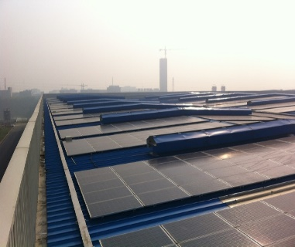
2、液化天然气站：公司2015年建成的液化天然气站，内含有两个64立方米储存罐，可气化成80000立方米天然气量。
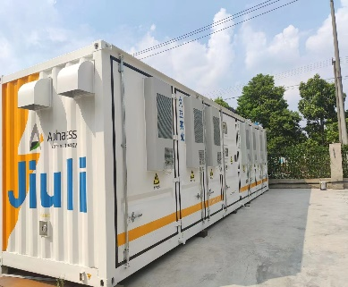
3、光伏电站：2015年2月在换热管车间和南车棚建成的光伏电站共计装机功率1.9兆瓦，全年发电量可达170万千瓦时，每年相当节约0.045万吨标准煤，减排二氧化碳0.16万吨。
4、储能蓄电：储能技术将晚间电网负荷低谷期间的电能吸收并储存起来，在白天电网负荷高峰期间再把电能释放出来，以满足用电高峰的需求，则可削峰填谷，大大减少城市用电的峰谷差，从而科学地达到用电节能减排的最终目标。

四、绿色办公
公司大力推行“信息化”、“无纸化”办公，进一步完善办公网络建设，充分使用网络办文办会，减少纸质文件数量，压缩会议数量和规模，注重会议实效，对工作流程进行再造整合，公司现已落实部分公共办公区的长明灯改人体感应灯，园区内观光车出行改造为公共自行车出行等方面，提高了行政效能。同时以全国低碳日为契机，普及应对气候变化知识，使节能低碳生活意识深入人心并发放节能宣传资料，增强了全体员工的节能意识，资源意识和环境意识，充分调动了员工节约能源的积极性和创造性，形成节能降耗，挖潜增效的良好氛围。

第六章 伙伴共赢

一、供应商管理
公司致力于打造安全、高效、有韧性、有温度的供应链，保障供应安全并持续推动产业供应链的竞争力、创新性、可持续性，与合作伙伴互联互通，与供应商实现合作共赢，为客户创造价值。
公司不断优化完善供应商管理与供应商评估体系，对供应商进行分类管理，强化动态管理，公司严格把控供应商准入和三年一次的复评，除了对供应商的产品质量、技术保障、交货期及成本等管理要求外，在廉洁诚信、环境保护、安全生产、保障员工权益等方面履行社会责任，并要求纳入供应商评审的范围，融入到招投标、采购和合同条款签署中，协同供应商共同履行各项社会责任。

公司要求各业务部门遵守法规和各项制度，开展阳光采购，杜绝商业贿赂和不正当交易，在招投标和各项采购业务中为所有合作伙伴创造公开、公平，公正和规范的业务环境。2022年伴随SRM系统的日渐完善，与众多合作伙伴线上开展日常寻源，招投标，合同执行，对账开票等业务，实现流程标准化、自动化，数据可视化。
公司邀请合作伙伴一起参与到久立创建全国文明单位的活动中来，报告期内与供应商共同签署《包廉共建责任书》、《安全协议》、《文明行为承诺书》，确保各项工作落实到位，与供应商携手共进，共促发展。

二、战略合作
公司持续扩大合作生态圈，积极与海内外政府、企业、学术机构等开展多元、高效战略合作，针对目前钢铁行业发展形势、不锈钢产业规划、新材料研发、标准化引领、品牌建设等方面深化交流。同时公司本着“合作、互利、双赢”的原则，与关键供应商、关键顾客建立了长期战略合作关系，进一步提升现有和潜在客户对久立产品和服务的知名度及认可度。

三、行业参与
公司积极参与全国和本区域的各类协会，与社会各界保持通力合作，积极营造和协发展共赢的行业“环境”，共同促进产业链良性循环发展。公司目前已加入了中国特钢协会、中国特钢协会不锈钢分会、中国核能行业协会等20多个社会组织，通过与各大成员的交流学习，打造可持续发展的行业生态。

四、供应链升级
1、供应链发展形势
公司处于产业供应链的前、中端，是链主企业，在产业供应链中承担产品设计、研发、生产制造等职能。
2、引领产业持续升级
公司坚持以客户需求为导向，以提高质量与效率为中心，以供应链与“互联网+”深度融合为路径，以整合资源为手段，以绿色化、信息化、标准化、智能化为支持，在合金材料、管材及管配件产品设计、采购、研发、生产、销售、服务等环节推进技术创新、管理创新、模式创新，进而推进产业供应链体系的完善与提升，促进不锈钢及特种合金管材与管配件产业降本增效、节能环保、绿色发展及智能制造等方面的创新转型。
公司通过供应链创新与应用试点的开展，建设多个智慧互联、绿色供应链重点建设项目，全面提升公司供应链管理与协调水平、强化供应链技术与模式创新、提高企业供应链设施智能化水平，拓展供应链金融业务，形成以大数据为支撑、网络化共享、智能化协调的智慧供应链体系，建成具有行业和区域影响力的供应链重点企业。

第七章 用户服务

一、服务管理
公司拥有健全先进的多维度用户服务规程，涵盖了“售前、售中、售后”的营销全流程，建立了完善的《客户服务管理制度》，定期对营销人员进行岗位培训，不断提高营销人员的服务意识，并对服务过程及培训过程进行记录并归档，已形成一整套有据可依、有制可循的服务管理体系。公司已通过GB/T 19001-2008质量管理体系认证，该质量管理体系已有效运行十余年。

（一）产品服务
根据客户的需求，公司建立了由项目负责人和技术人员组成的针对性技术服务小组，在项目立项初期，从材料选择、产品定制、工艺流程、包装方式、交付日期等方面为客户进行量身定制的服务，最大限度的帮助客户规避可能出现的问题和风险。在项目执行过程中，指派专人对项目的工艺、生产、发运等方面进行全流程跟踪，防范问题的发生，并随时关注交付质量及交付日期。在项目交付后，由技术人员和售后服务人员联合拜访客户驻地，对产品的使用进行专业技术指导，并积极关注产品实际使用情况，随时为客户提供技术保障。
公司为每位客户建立客户信息台账，定期走访客户，了解客户对于产品需求，为客户讲解所需产品的技术性能及当前公司的生产水平，为公司后续能获取客户长期稳定的采购提供了坚实的保障。
“5G+MEC云边融合+工业互联网”的深度融合应用，构建了全面感知、泛在链接、数据驱动和智能决策的先进智能制造系统，实现人、机器、物料、产品、数据、信息、流程的互联融合，实现产品制造的高质、高效、安全与绿色。集成互联SAP ERP、MES、WMS、QMS、SRM、CRM、OA等系统，全面监控产品的制造流程，切实保障了产品质量。

（二）客户服务
公司坚持以顾客为导向，注重多层面开发和顾客关系维护，从决策层到基层全面贴近顾客，发展全面、深远的顾客关系，从而提高顾客满意度和忠诚度，创造新的顾客群体，开发新的商机。
公司对于投诉的处理流程制订了相关制度，对每类投诉均规定了处理的程序、时限及对接人员，以保证投诉得到妥善处理的同时保留处理过程，事后对投诉进行复盘和整理，将投诉处理转变为经验供公司内部借鉴。通过对顾客投诉的妥善处理，填补公司在服务方面的欠缺，锻炼营销人员处理顾客投诉的能力，逐步提升客户对公司的满意度。
在完善的培训体系和相关制度下，各级人员都对投诉事件本身都有着端正和客观的态度，能够将消除客户不满的情绪、降低投诉的恶劣影响、及时解决问题，增加了客户的重复购买率和对公司的忠诚度。
对于需赴现场处理的投诉，售后服务中心按顾客要求时间派服务人员赶赴现场处理，并将处理结果及解决方案形成书面报告反馈给顾客。将顾客评价纳入服务人员考核，要求营销人员或其他相关人员随时回访顾客，必须全面消除顾客的疑虑，维护公司的利益和形象。
公司定期采用拜访或调查问卷的形式对客户进行满意度调查，对客户提出的要求和建议要加强改进和采用，定期检查和分析客户满意度情况。每月、每季度、每半年，对各类投诉事件分类汇总并以总结报告的书面形式提交公司报备并存档。按期组织相关部门进行内部自查，通过质量技术会议或管理评审会议，对出现的共性问题进行原因分析，对相关的制度进行改进，安排内部经验交流或聘请专家进行培训，持续改善产品和服务质量，持续提升公司综合实力。

二、质量管理
久立把“追求产品卓越、实现高精尖优”贯穿质量管理全过程，基于石油化工、航空航天、核电等行业苛刻的运用场景及在交付产品的同时提供质量检验数据的顾客需求，建立科学完善的质量管理体系，优化产品评估流程，加大研发资金投入与人才储备，把握市场发展方向，以质量文化为指引、质量发展战略为方向，实施全价值链质量控制和质量风险管理，借助一体化、自动化的QMS质量信息管理平台，将“四检两制”数字化，对及时交付率、一次合格率、成材率、顾客投诉、质量损失等过程指标进行分析，实现可追溯、可改进，反哺设计与工艺，优化制造、完美交付。

（一）质量管理过程的实施
1、“内外兼修”的质量管理体系
公司建立 “内外兼修”的质量管理体系，对销售、采购、设计、生产、检验过程实现全流程质量管理，实施“四检（自检、专检、巡检、互检）”“两制（生产检验双轨制、首检制）”；建立原材料入厂管控、过程半成品管控、产品出厂管控体系；严守关键点，严把检验关，做好产品“守门人”、“吹哨人”。 通过质量成本管理、质量分析、纠正预防等提供质量保障；依据外部监管、审核等方式实现持续改进；借助APQP、FMEA、SPC等工具实现流程标准化管理。
1）质量管控
公司质量管控包括“采购质量控制、过程质量控制、成品质量控制、售后质量控制”四个阶段。通过制定《质量计划控制实施要求》、制造质量保证大纲、检验试验计划等，识别生产过程的关键工序、质量控制关键点，明确各关键工序的检验要求、检验依据和检验方法，建立质量数据库，实现各事业部、各分厂全局质量数据、报表可视化、共享化，促进质量持续改善。近三年，公司各分厂送检一次合格率均高于设定目标，且稳步提升，出厂合格率100%。同时将检验延伸到客户端，实现增值检验。指导客户正确安装，防止安装过程中的质量偏移；指导客户正确使用，防止使用过程中的质量纠纷，并通过数据跟踪回传，为维修及新一轮解决方案提供决策依据。
2）内部保障
可追溯性管理：制定《标识可追溯性程序》、《产品标识编制细则》等程序、作业指导书，确定管材唯一性标识管理方法并落实实施。采用设置专用料架，工艺卡、喷印、票签等方式实施物项标识管理和跟踪，由专人定期检查实施情况，重点控制标识移植过程。
核安全文化：执行“两个零容忍”，以落实“安全第一、质量第一”的核安全方针。制定“质量管理制度”、“质量管理考核办法”等系列文件，以规范员工行为操作；建立主动报告机制、开展培训、晨会、员工大会宣贯教育等方式，提升员工安全和品质意识。
质量成本管理：推行质量成本管理，从预防成本、鉴定成本、内部损失成本、外部损失成本等四个方面进行统计，形成《质量经济性分析报告》。
纠正预防：针对内外部产品、过程不符合，通过纠正预防要求表、8D等方式，开展不符合进行原因分析、制定执行改进措施，有效措施标准化等工作，防止问题的再发生。
3）外部监管
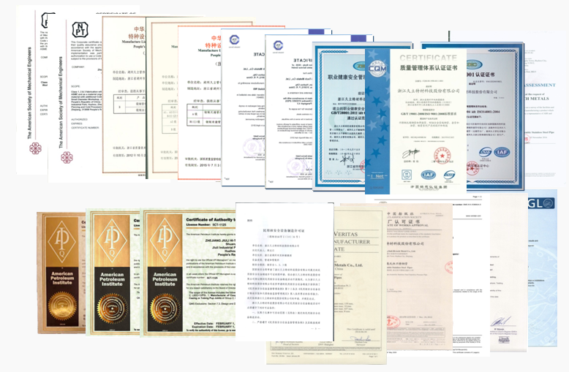
外部认证：建立并运行ISO9001、ISO14001、ISO45001质量管理体系，切实加强环境管理和职业健康安全管理工作。公司通过国内同行业中首家获得欧盟承压设备指令（PED 2014/68/EU），美国机械工程师协会（ASME）认证、美国石油协会（API）会标产品认证的企业；取得了国家核安全局颁发的核1、2、3级《民用核安全设备制造许可证》、武器装备科研生产许可证、国军标质量体系（GJB）以及航空航天体系（AS）等认证；获得了CCS、ABS、DNV.GL等十大船级社认证。

完美质量计划：2012年，公司引进“壳牌”公司的完美质量计划，分为四个阶段：1.识别风险；2.失效模式预防与分析（PFMEA）；3.持续改进；4.质量绩效测量。完美质量计划的最终目标是实现“零缺陷质量(Flawless Quality)”，目前公司已推进到第三阶段。
2、质量教育培训
公司围绕“以客户为中心”的质量意识，不断提高质量管理能力。重专业知识、重专业能力，提高新老员工学习力；重现场一线、重现场员工，提高管理人员现场力；重发现问题、重解决问题，提高全员改善力。开展各项质量相关的内部培训教育质量管理专业班、班组长质量改善与质量成本控制培训班、QC小组实战训练培训班，着力从职业素养、职业技能维度进行员工的培养与应用，进行质量教育培训，使人力资源体系保持动静结合的活力。
3、质量管理信息化建设
通过MES系统打造质量数据集成管控系统，提升产品质量全面管控能力，过程质量规范能力，突发问题快速应对能力，推进过程参数在线监控，做到质量问题迅速定位、有据可查、分清责任、措施落实。
自主研发5G+超高清视频+AI算法的检测线，采用图像处理技术来实现钢管表面缺陷自动检测与分类，通过8目超高清摄像头对管体进行360度检测，实时智能阅片，智能判定，自动生成钢管外表面缺陷检测的系统方案，快速完成产品检测，改变依赖技工现场检测，提升检测水平、产品质量。AI智能检测技术突破行业难题，填补行业空白。
4、质量改进与提升
公司根据客户需求及内部识别的改进机会，优化质量管理体系流程，积极推进质量改进项目，提高产品合格率，控制质量成本。

（二）过程的改进
1、过程实施的评价
公司通过对过程绩效指标的测量，开展与目标值、历史最佳值、竞争对手和行业标杆数据的纵横向对比，以及通过质量、安全、环境等体系审核，充分评价过程实施有效性，并根据评价结果确定相应的改进项目。
2、过程改进的方法
公司对改进项目，从“影响经营目标程度、改进时间的紧迫性、绩效变化趋势、资源投入难度”等方面综合考虑，确定改进优先顺序，并采用多种管理工具和方法实施过程改进，并对改进成果与预设目标进行对比，评价改进有效性，实现持续改进。
3、改进成果的分享
公司对过程改进成果或经验教训，以OA系统、会议交流、书籍、培训等形式与公司内、外部人员进行分享，实现共同发展。
近年来，公司共开展了148个精益改善项目，自2015年统计至今为公司带来直接经济效益共计9,174万元。近3年，公司主营业务收入、无缝管焊接管产品销量、利润总额等也都呈现上升趋势，产品质量安全可靠，各分厂成材率和送检合格率均持续上升。该模式也获得了客户、同行、供应商等相关方的高度认可，接待了多家企业来访沟通、交流，公司的产品也广泛应用于国家重点项目中，受到了各方的大力认可。

三、技术创新

（一）研发体系
公司根据外部项目来源、项目类型，建立跨部门项目制、项目团队制，采用奖励与制约并存的有效激励机制。申报的科研项目成立内部项目课题组，任命公司内相关专业的科研人员担任项目组负责人。同时，为了更好地执行全流程科研创新活动，实现策划明确、执行高效、验证精准的科研目标，负责人基于项目自身特点、应用领域、研发难点自主确定项目组成员，根据组员所从事的工作以及具备的优势来派发具体项目任务、规定每个任务所要完成的时间节点，对于执行过程中产生的问题及时予以纠正，真正做到全流程、各环节把控，为公司持续地高质量高水平的发展提供强有力的支撑。同时研究院作为研发归口管理的执行部门，主导负责前瞻性，研发周期长的高精尖产品的开发、装备自动化改造及工艺技术研究等，为久立的创新可持续发展积蓄力量。

（二）知识产权
公司继获评国家知识产权示范企业、浙江省知识产权示范企业，2022年度公司凭借雄厚的研发创新实力和知识产权管理能力，顺利通过“国家知识产权示范企业”复核，表明了国家知识产权局对久立在知识产权创造、运用、管理、保护等方面工作的认可。
公司始2022年主持制定并翻译的两项不锈钢管国家标准外文版正式发布和出版，这是我国翻译的首批不锈钢管国家标准外文版，标志着在推动共建“一带一路”、加强国际交流与合作、便捷钢管产品国际贸易等方面再上新台阶。
公司将继续实施知识产权强企战略，走好科技创新发展之路，为我国钢铁行业的高质量发展贡献力量。

（三）平台建设
2022年度，4名博士后进站开题报告会在公司顺利召开，为公司研发创新集聚高端人才积蓄力量。
公司大力推动与大专院校、科研院所合作，建立国内外产学研用机制，同时合作共创研究中心、联合实验室、研发机构、战略联盟等研发创新平台。

（四）研发产品
公司旗下的研究院通过引进具有国际先进水平的透射电镜、X射线衍射分析仪、热模拟试验机、高温显微镜等300多台套设备，实现更加精确的设计工艺参数和工艺路线，打造智能化装备集群、运用尖端的先进技术，全方位满足不同层次客户的专业化需求，为客户提供最佳的一站式选材及检验检测服务，充分满足了对外承接高端研发生产活动的需要。研究院还开展多学科协作的新材料研发、产品工艺研究、焊接技术研究、检测技术研究、生产装备研究等，整体综合实力达到国际领先水平。
公司一直秉承“立足创新、开拓市场、用户为师、持续改进”的科研宗旨，重视科研创新，加大科技投入，引领行业发展，依靠多年来在技术研发、科技创新方面的持续投入，形成了人才、装备、运行机制、规划战略统一协调的创新体系，科技成果层出不穷，产品质量稳步提升，同时特聘院士专家团队，进行重点技术攻关，承担国家、省市或企业重大科技攻关项目，促进科技成果转化。
公司始终坚持“研发一代、储备一代、生产一代”的产品理念，坚持走“高精尖、长特优”的研发思路。2022年度，由公司与设计院、用户等联合承接的国家重大专项“核电汽水分离再热器（MSR）用TP439翅片换热管” （如图）通过产品鉴定，实现了从原材料到换热管的全产业链国产化，各项性能指标达到国际同类产品先进水平，其中耐腐蚀性能优于进口产品。
公司始终致力于平台建设、科研创新、人才培养等方面的投入和提升，加快技术成果产业化步伐，推动久立科技创新的可持续发展。

第八章 社会促进

一、社会公益
社会责任是一家民营企业回报社会的基本。“慈善捐赠就是爱的接力，在慈善事业上企业不仅要跑上一程，更重要的是要跑出新的速度来。”久立创始人曾这么说。久立在创建以来，不断贡献社会，努力履行责任，因而收获了“浙江省慈善机构奖”“浙商社会责任奖”、“市慈善爱心奖”等荣誉。
1、慈善爱心
久立集团及久立特材一直积极参与所在地各项慈善活动，充分发挥榜样的引领作用和奉献力量。在市、区慈善总会、红十字会及相关爱心助学、助困、抗震救灾及公益事业资金中积极带头捐款捐物，2022年度主要捐赠如下：
捐赠时间 | 受助单位 | 金额（元） | 备注
2022.4.11 | 湖职院 | 100,000 | 久立奖学金专项经费
2022.5.19 | 助残老人服务费 | 20,000 | 慈善冠名基金
2022.8.1 | 南浔区慈善总会 | 300,000 | 慈善冠名基金
2022.10.13 | 吴兴区慈善总会 | 500,000 | 共富基金捐款
2022.10.20 | 湖州市慈善总会 | 500,000 | 共富基金捐款
2022.11.14 | 捐款 | 50,000 | 慈善冠名基金
2、结对帮扶
作为非公企业典范，积极承担共同富裕前进道路的领跑者，与结对企业、扶贫村等就文明建设、消薄助力、五水共治、山海协作等开展结对共建帮扶活动，先后与双林镇土山村、丽水市云和县坪地村、江西东乡县、四川汶川县阿坝村等开展精准扶贫、文化活动、文明共建，与所在地托老所、学校、协会等开展爱心帮扶活动。
3、志愿服务
“青春不锈，志愿闪光”是久立志愿者服务微品牌。目前，公司服务队伍10支，内容涉及政策宣讲、文化宣传、结对帮扶、爱心捐助。久立“红+蓝”志愿者队伍积极新时代文明实践活动，定期参加环境整治、交通秩序维护、关爱弱势群体、文明风尚等服务活动，2022年人均服务时长17,000小时。奉献、友爱、互助、进步的志愿精神，是久立文化的一部分，久立人坚持做好志愿服务，争做最美久立人。

二、特色党建
久立集团党委下设15个党支部，党员270余人。党委以红色根脉强基工程为主题，围绕“红色不锈、百炼成钢”党建工作特点，把党组织政治优势转化为凝聚力，把党员作用发挥转化为推动力，进一步夯实了党建强、发展强。
（一）党委落实落细主题教育。
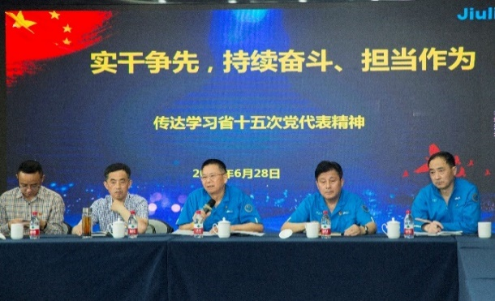
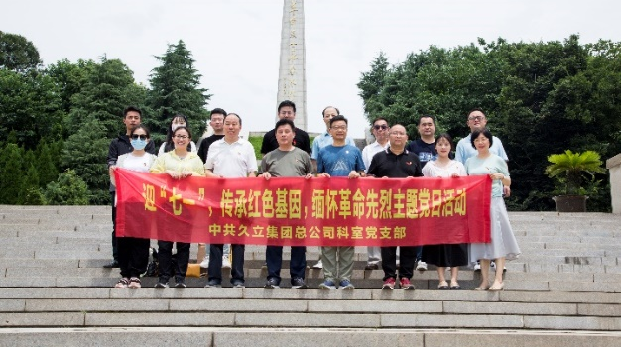
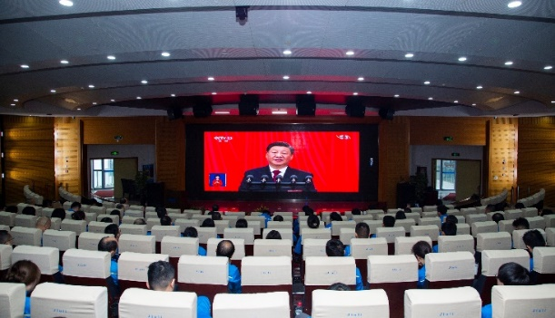
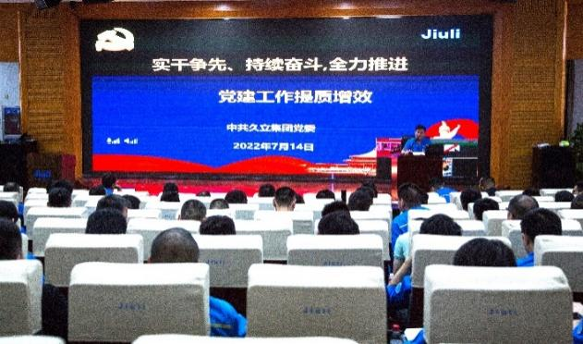
党委严格落实“三会一课”、主题党日、党性体检、民主评议等基础工作，深入开展习近平新时代中国特色社会主义思想。组织开展2022年第一堂党课、省十五次党代会专题讲座、二十大精神专题等理论学习。落实湖州市革命烈士纪念馆、郎玉麟纪念馆、潞村农民起义纪念馆、南浔红军长征追踪馆等红色革命基地活动参观学习。
（二）党建工作融入生产管理。
1、发挥党组织作用。充分发挥党员专家工作室、党员匠心工作室等组织载体，开展“三师三带”（红色导师带思想、技能大师带本领、高级技师带作风）行动，使党组织和党员成为经营生产管理的先锋力量，组织党支部成立攻关小组，攻克技术难题；成立生产先锋小组，加班加点完成生产订单，按期交货；开展党支部帮扶结对，与困难职工、新进员工成立帮扶对子，突出党组织战斗堡垒和党员先锋模范作用。
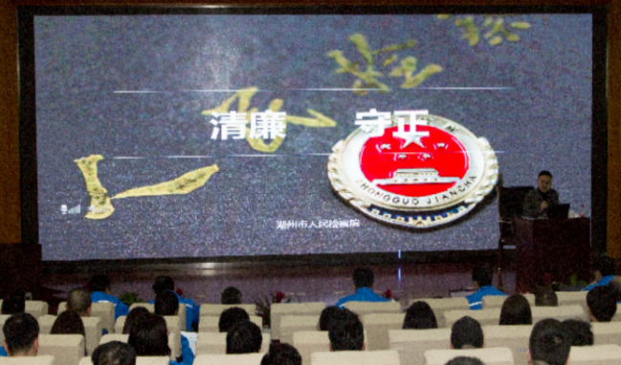
2、扎实推进清廉民企建设。廉洁自律是企业发展的正道，党委积极推进清廉家风、亲清政商、阳光销售等清廉单元建设，通过专题讲座宣贯、重要假日温馨提示、员工信箱、廉洁自律承诺书等活动主题，构建清廉民企党建品牌。2022年8月公司获得“全省清廉建设成绩突出单位”荣誉称号。
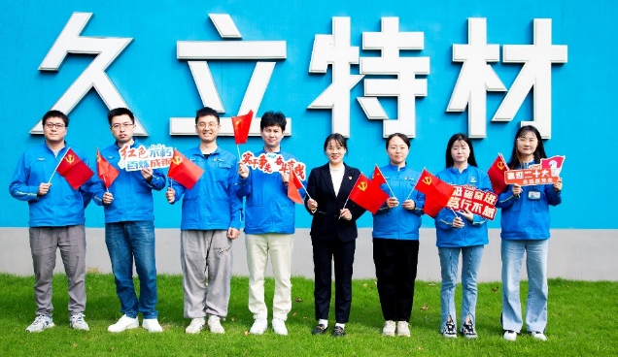
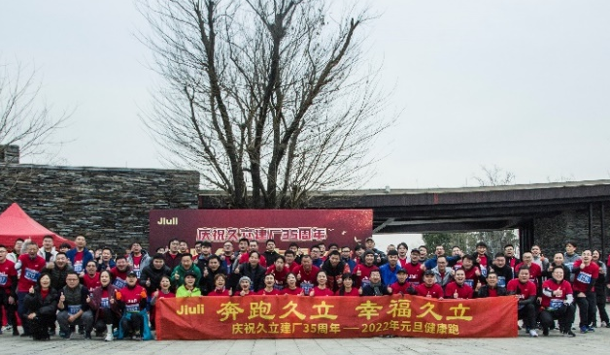
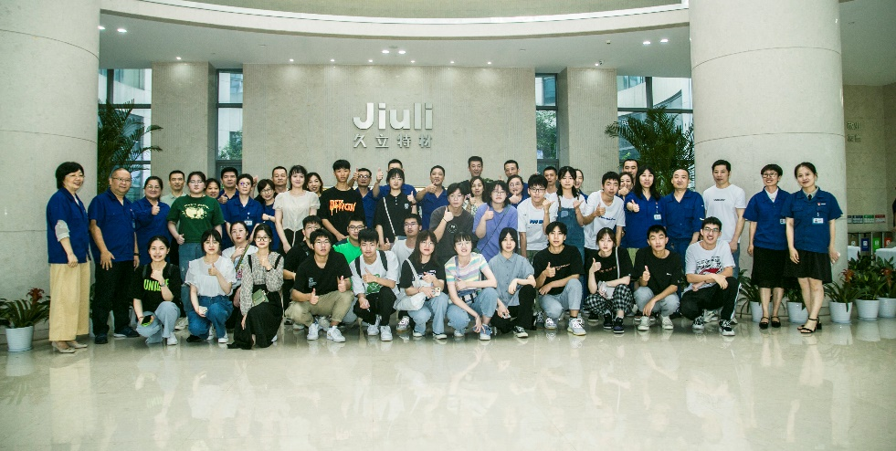
3、积极倡导幸福文化。通过多种形式的活动，体现党委温暖，促进组织力、凝聚力建设。有迎新春送春联、元旦西山漾健康跑、重阳节赴双林敬老院慰问、员工高考子女感恩活动、党支部慰问困难职工，公益果树种植，开展厂区环境整治，党员志愿者冒着疫情风险接送来湖货车等等，都为文明及文化建设贡献力量、注入活力。

后记
公司一直以来本着高度的社会责任感，在不断追求企业经济效益的同时，积极应对时代发展要求，以促进社会和谐发展为己任，积极承担对社会、客户、员工等利益相关方的责任，注重环境保护，积极奉献爱心，努力为社会公益事业做贡献，创造了社会和经济价值，树立了良好的社会形象。
2023年，久立将继续以推动公司高质量发展，全力以赴，持续加强技术创新和提升管理水平，全面抓好项目建设的顺利投产、见效益，着力防控重大风险等工作上紧抓不放，扎实开展好各项工作，为实施“十四五”规划所奋斗；继续以人为本，诚信对待供应商、客户和消费者，营造公平公正的环境，打造富有创新能力的人才队伍，助力公司成为值得信赖，具有独特价值创造力的企业，为共同构建完善的社会体系，为建设繁荣、和谐、文明的社会主义新天地作出新的、更大的贡献。
2023年11月

